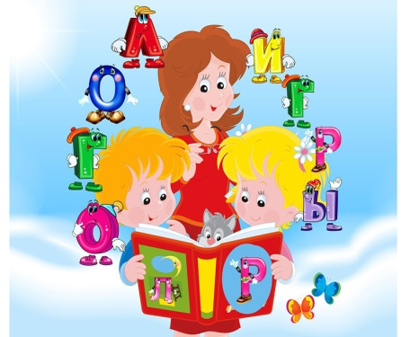
Рекомендации для родителей по развитию речи детей

Средний дошкольный возраст - очень важный этап в речевом развитии вашего ребенка. В следующем году ему предстоит открыть для себя увлекательный мир звуков родной речи заново, но уже вполне осознанно!. Ведь именно овладение чтением и письмом, которое так затруднительно при нарушениях в речевом развитии, -та основа, на которой строится весь процесс обучения. Вот почему так важно уже сейчас прислушаться к речи вашего малыша .
Принято выделять следующие стороны в ходе речевого развития:
- словарный запас,
- грамматический строй речи,
- связная речь,
- речевой слух.
Словарный запас. Обращайте особое внимание в играх с детьми на признаки предмета - то есть на то какой предмет (по форме, цвету, величине, какой он на вкус, на ощупь и пр.) и на то как это свойство можно выразить словом.
Обратите внимание на названия детенышей животных (некоторые дети могут похвастаться умением называть только котёнка и цыплёнка, но ведь и у других зверушек есть детки) В совместном общении уделите внимание временам года, названиям профессий. Объясните кем работает мама и папа, как называются эти профессии.
Грамматический строй речи . Уделите особое внимание ошибкам детей, так называемым "аграмматизмам" при образовании множественного числа (игра "Один-много": это - дерево, а это -деревья; это -ухо, а это-уши) и при образовании Родительного падежа множественного числа (игра "Чего не стало?": были деревья - не стало деревьев, были платья-не стало платьев). Исправляйте ошибки детей уже сейчас, мягко предлагая ему правильный речевой образец , или не удивляйтесь в дальнейшем ошибкам, которые будет допускать ребенок в школе.
Связная речь. Потренируйтесь составлять небольшие рассказы по серии сюжетных картинок (достаточно взять 2-3 простые картинки).
Речевой слух. Ребенок должен уметь выделять первый гласный звук в слове (многие дети справляются и с выделением согласного), находить в какой из картинок "спрятался" заданный звук. Обратите внимание, что о буквах речь пока не идет, первоначально дается представление о "звуке". Из звуков состоят слова, которые мы слышим и поэтому, как не странно, в этом возрасте звуки менее абстрактны чем буквы.
Конечно, правильная речь - это не самое важное в жизни. Но подумайте, если у ребенка беден словарный запас, речь изобилует аграмматизмами, предложения состоят из 2-3 слов и он не умеет выделять из речевого потока отдельные звуки, легко ли ему будет заниматься и играть в следующем году, когда программа усложнится? Легко ли ему будет овладеть грамотой?
Помните, что от владения этими умениями зависит насколько быстро и легко ваш ребенок в дальнейшем научится читать, а затем перейдёт к безошибочному письму.

